**1. Logistic Regression**

**1.1 Classification tasks:**

贷款违约、广告点击、商品推荐、情感分析、疾病诊断，etc

逻辑回归是一个很好的baseline

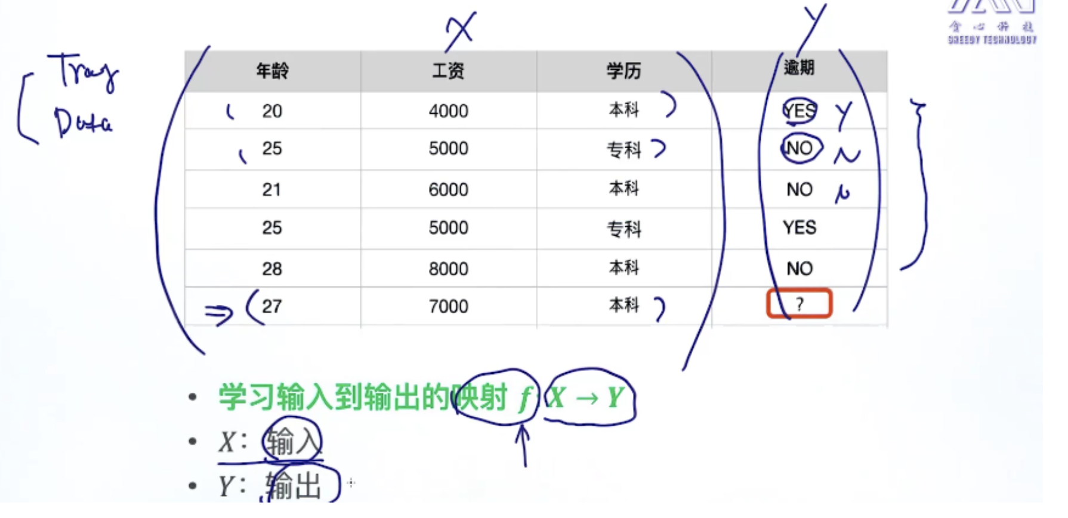

**1.2 problem**

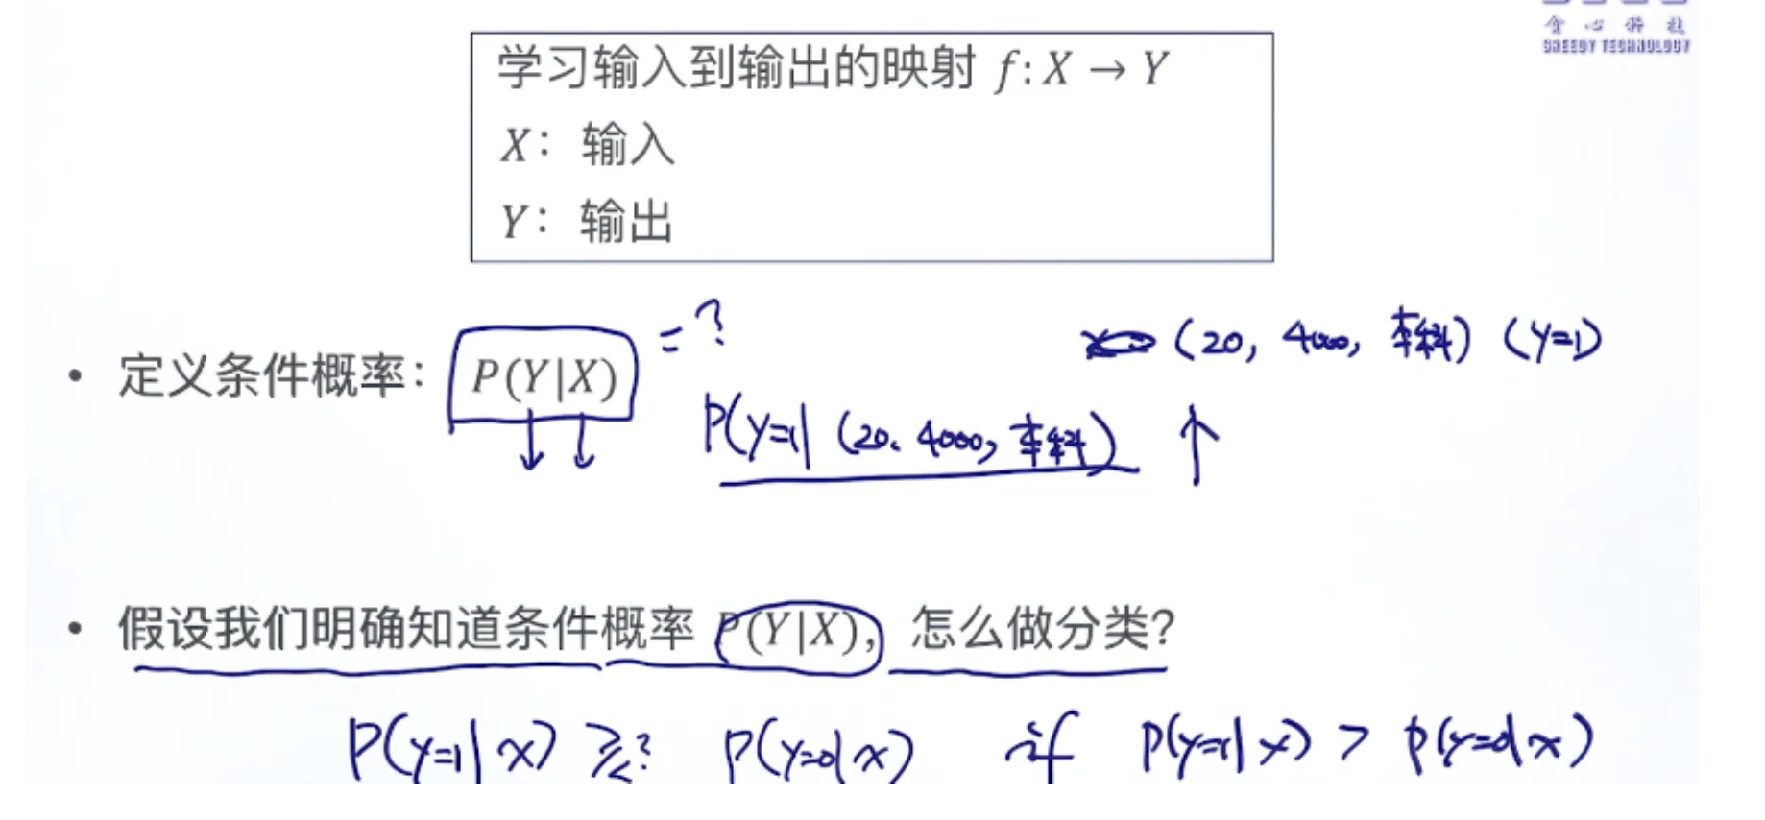

核心：怎么去设计条件概率

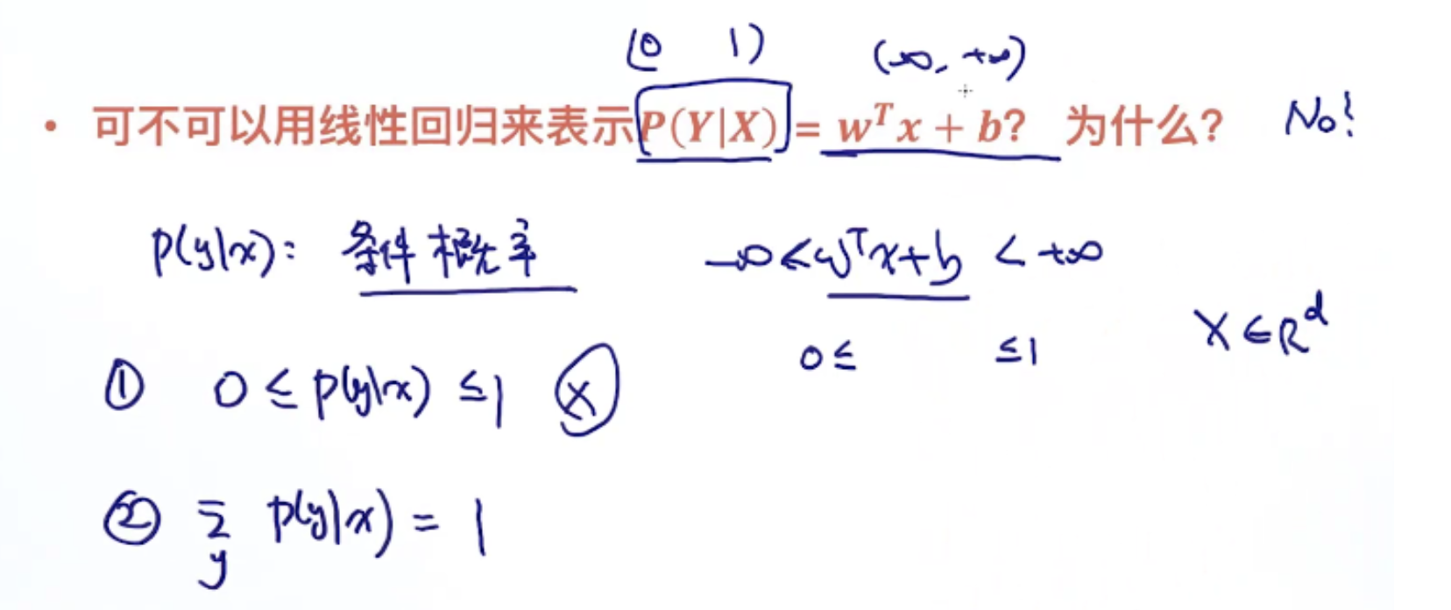

**1.3 logistic function**

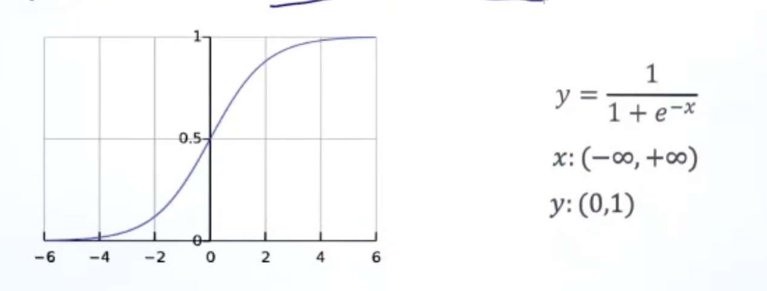

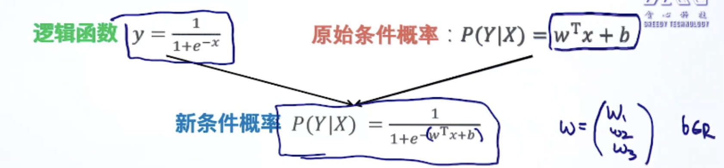

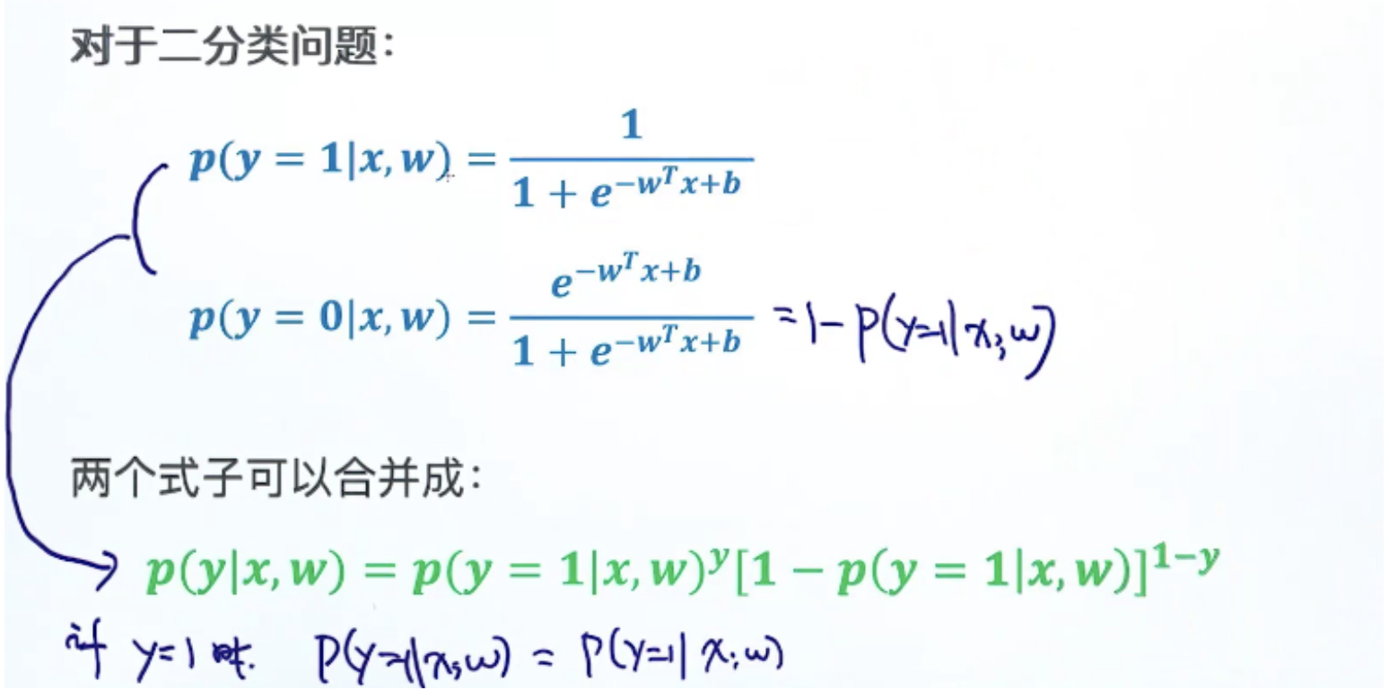

**1.4 linear classifier**

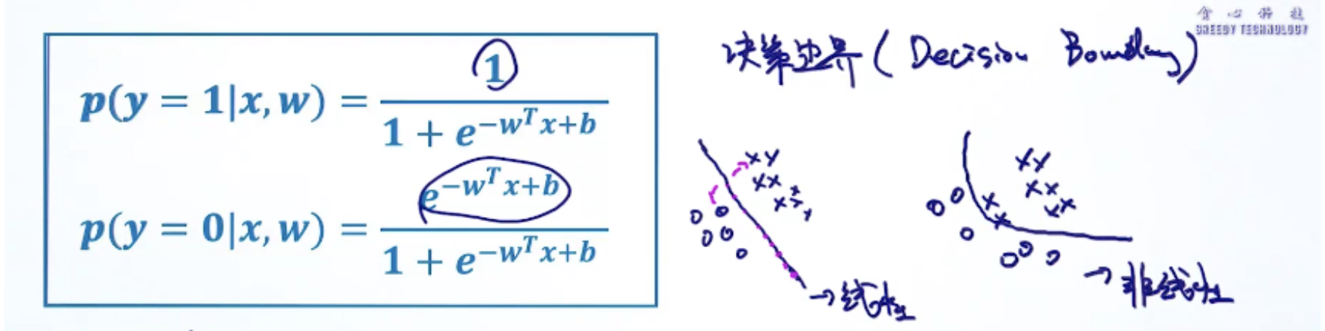

**1.5 objective function**

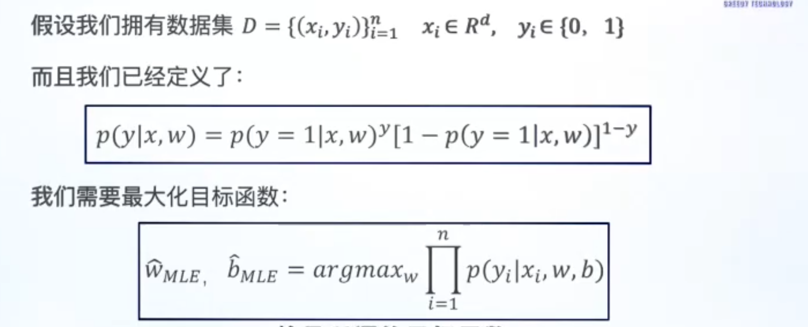

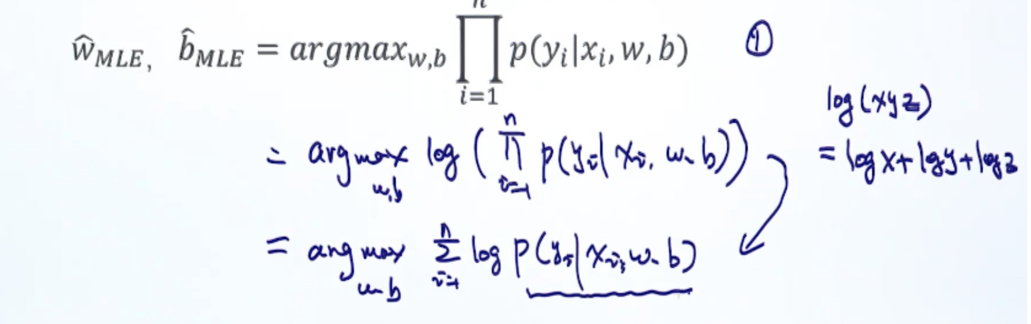

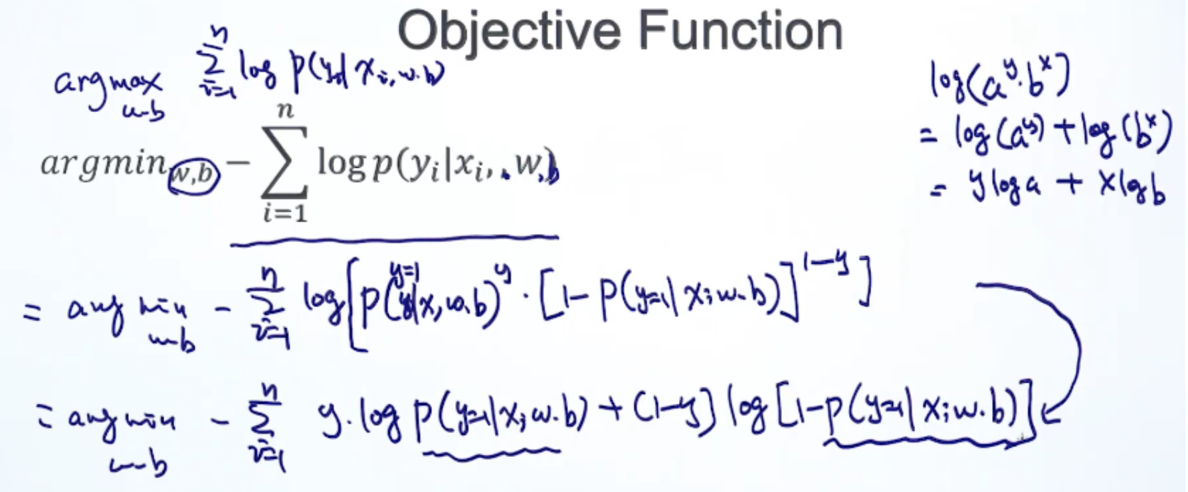

**2. 梯度下降**

**2.1 求解函数的最小值**

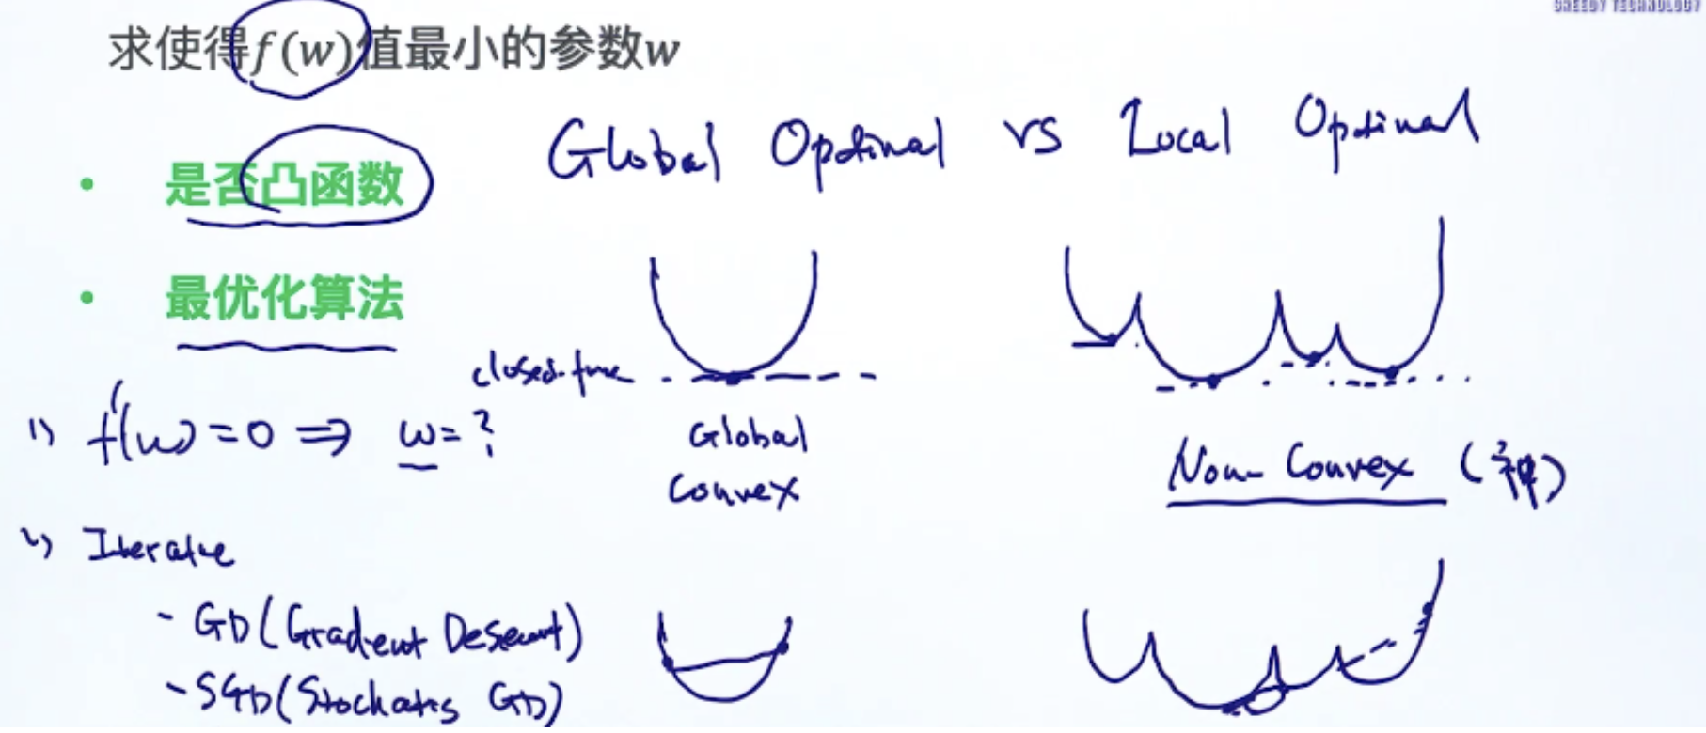

**2.2 梯度下降**

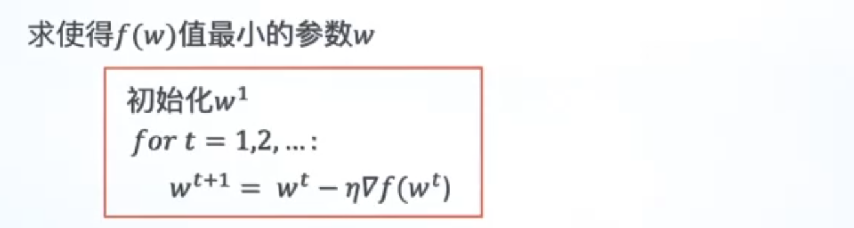

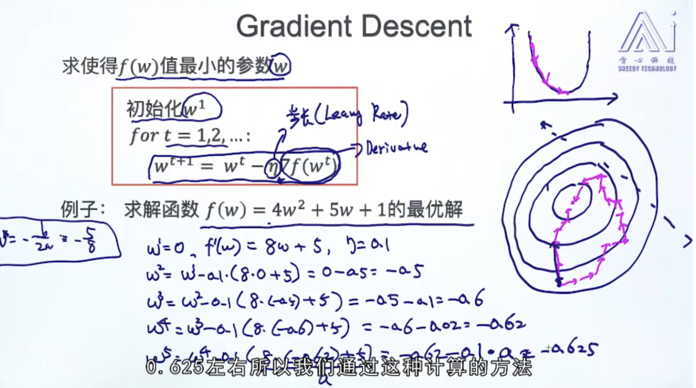

**2.3 逻辑回归的梯度下降**

